回顾这几个月的蓝桥备赛之路，迷茫过，无助过，好在心中始终有股执念，坚持了下来。第一个月的备赛完全是在黑暗中摸索，无前人经验可以借鉴，好在之后身边有了小伙伴一同陪伴，互相勉励。印象最深的是五月的一个雨夜，我与龙哥被困在了格物楼下，十点多的夜晚，狂风大作，雨点肆虐。只有一把小伞的我俩，在一阵等待后，还是决定冒雨回寝，雨下得更大，没走几步下半身已基本全湿了。小伞形同虚设，我们索性直接在雨中奔跑起来，龙哥甚至拿起手机记录下了这一瞬间，这段回寝的路也变得有趣了起来。我们的蓝桥之路也是如此，一开始迷茫，之后勇敢迈出第一步，经过万般锤炼，开始坦然自信的面对一切风雨，最后便是成功。
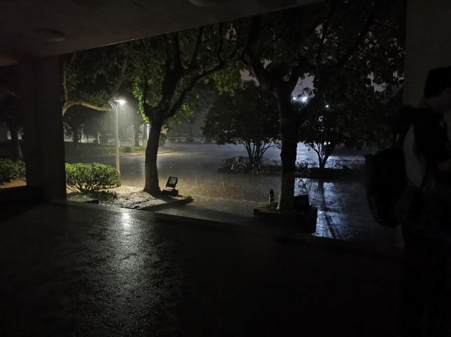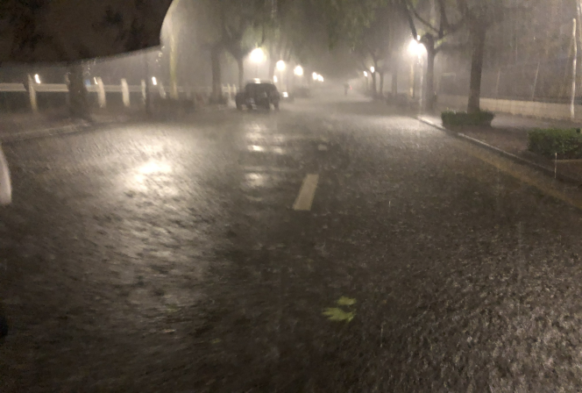
刘云飞 2021.6.21

